**海外安全事件预警九月分析**

**本月概况**

* 国际公司健安部2013年9月1日-30日在海外安全事件动态跟踪及预警平台系统发布安全信息47条，其中官方预警16条。
* 重点关注国家其中伊拉克共发布19条（官方预警1条，恐怖主义事件5条，局势发展10条，严重传染病2条，游行集会1条）；
* 尼日利亚共发布12条（官方预警7条，恐怖主义事件5条）；
* 根据九月份安全事件走势高危国家有：伊拉克、尼日利亚。请去往当地前做好安全培训及防疫工作，听从当地公司、机构的安排不要脱离团队擅自行动。
* 中危国家有：菲律宾、印度尼西亚、巴布新几内亚、肯尼亚。请去往当地前做好安全培训，并在当地服从公司统一安排。

**预警信息**

本月共发布官方预警16条：伊拉克1条，尼日利亚6条，肯尼亚2条，菲律宾2条，埃及2条，巴西1条，澳大利亚1条,阿尔及利亚1条。根据发布的预警信息当地公司都采取了相应的措施，提高了安保级别控制人员出入以应对安全事件发生。

* + - * 再次提醒中国公民尽量避免前往叙利亚、伊拉克、土耳其和叙利亚边境及也门等地

近期，叙利亚、伊拉克、土耳其和叙利亚边境以及也门等地安全形势复杂敏感，恐怖袭击、爆炸、绑架等恶性事件频繁发生。外交部领事司再次提醒中国公民，尽量避免前往上述地区。

* + - * 驻拉各斯总领馆提醒领区侨胞、中资企业加强安全防范

近日，拉各斯州JAKANDE（摩洛哥市场附近）地区与EGBEDA地区分别发生我企业员工住地与办公场所遭抢劫案件，经济损失惨重。我馆已要求当地警方加紧破案。近期，尼日利亚经济形势严峻，强力部门人员轮换较多，犯罪分子活动猖狂，领区安全形势依然严峻。驻拉各斯总领馆再次提醒领区侨胞、中资企业密切关注安全形势，高度重视安全工作，建立健全安全制度，落实安全措施，切勿因身处闹市区或者治安状况相对较好的地区，即疏忽大意、放松警惕，外出时应多人同行并加强戒备；在日常工作中要做好雇员管理工作、妥善处理劳资关系，防止内外勾结作案。若遇突发危险情况应以保证人员安全为前提，及时报警并拨打驻拉各斯总领馆领保协助电话：08056666116。

* 8日，领区埃多州再次发生针对中国公民绑架案，我被绑人员夜间设法逃脱。近期，领区安全形势依然严峻，武装抢劫、绑架等暴力犯罪活动不断发生。驻拉各斯总领馆再次提醒领区侨胞、中资企业密切关注安全形势，高度重视安全工作，提高安全防范意识，建立健全安全制度，落实安全措施，外出旅行时应选择安全的交通方式，避开暴力案件多发区域，合理安排外出时间，加强武装护卫。若遇突发危险情况应以保证人员安全为前提，及时报警并拨打驻拉各斯总领馆领保协助电话：08056666116。
* 提醒驻拉各斯总领馆领区内中国公民出境时遵守携带现金有关规定

最近，尼日利亚海关对旅客携带外汇出境严格执法。近日，拉各斯机场发生两起中国公民因违反外汇现金管理有关规定通关受阻案件：其中一起案件中，某中国公民携带十多张非其本人所有的外汇信用卡离境，被尼海关扣押；另一起案件中，某中国公民携带数十万美金现金从贝宁前往阿联酋，在机场转机时被扣押。经驻拉各斯总领馆努力，两起案件均得到妥善解决。

中国驻拉各斯总领馆再次提醒领区中国公民严格遵守尼出入境有关外汇现金管理的规定，携带超过1万美元（或等值其他币种）的外汇现金从尼出境或在尼转机，需依法申报，并提供相应资金来源证明。如受不公正待遇，请冷静处置，并请拨打驻拉各斯总领馆领保协助电话：+234-8056666116。

* 驻拉各斯总领馆提醒领区侨胞、中资企业加强安全防范

　　8日，领区埃多州再次发生针对中国公民的绑架案，我被绑人员夜间设法逃脱。近期，领区安全形势依然严峻，武装抢劫、绑架等暴力犯罪活动不断发生。驻拉各斯总领馆再次提醒领区侨胞、中资企业密切关注安全形势，高度重视安全工作，提高安全防范意识，建立健全安全制度，落实安全措施，外出旅行时应选择安全的交通方式，避开暴力案件多发区域，合理安排外出时间，加强武装护卫。若遇突发危险情况应以保证人员安全为前提，及时报警并拨打驻拉各斯总领馆领保协助电话：08056666116。

* 尼日利亚：吉加瓦州：人员应加强安全措施以防范特大洪水

据报道，吉加瓦州北部州的7个地方政府区域发生洪水，凸显了雨季可能出现特大洪灾的风险。雨季将持续至10 月。即将前往尼日利亚受洪水影响地区旅行的人员应灵活安排旅行路线，防备可能出现的旅行中断，并于出行前与当地联络人联络，了解主要情况。

* 尼日利亚：中部州：致命攻击事件突显出公共暴力事件的风险，应做好预防安保措施

近期在高原州（Plateau）和塔拉巴州（Taraba）的事故突显出公共暴力事件的爆发可能为中部州的差旅人员造成偶发性风险。 9月16日在基督徒多数的Kadunung 村（高原州的Mangu地方政府区），至少5 人遭到枪手杀害，隔天在塔拉巴州的Ibi 地方政府区，9人遭到疑似是富拉尼族的牧人杀害。前往这两个州份应仅限于必要目的。

* 尼日利亚：9月24-25日和10 月1日的国定假日前后，请预期加强的安保措施

9月24-25 日（穆斯林开斋节，Eid al-Adha）和10月1日（独立纪念日）的国定假日期间，在尼日利亚的人员应预期加强的安保措施并保持警觉性。大约有40,000 名安保部队人员将会被部署到全国各地，以确保开斋节期间的安全，人员应预期该期间将会有警方和军方的检查站，并可能有路障的设置。

尼亚大使馆提醒来肯旅游及在肯中国公民切实提高自我防范意识，采取必要防范措施，减少不必要外出，避免前往人流密集场所，以免遭受人身伤害和财产损失。提醒在肯中资机构加强安保力量，完善安保措施，确保运营运行安全。

* 驻肯尼亚使馆安全提醒

肯尼亚警方日前在KASARANI地区花园城市购物中心（GARDEN CITY MALL）发现爆炸装置，现场逮捕三名肯尼亚嫌犯，目前案情仍在调查中。

驻肯尼亚使馆24小时领事保护协助电话:0719235543

外交部全球领保与服务应急呼叫中心电话：+86-10-12308或+86-10-59913991

肯尼亚报警电话：999

* 提醒在肯尼亚中国公民注意加强安全防范

发布时间：2015年09月23日 22:04 来源: 驻肯尼亚使馆 　　据肯尼亚媒体报道，近日内肯首都内罗毕发生多起谋杀、偷盗、抢劫案件，已有27人遇害。此外还发生多起外国游客因对当地敏感建筑拍照而被肯警方拘留事件。

中国驻肯尼亚使馆提醒在肯中国公民及赴肯中国游客，在肯期间切实提高自我防范意识，采取必要防范措施，避免遭受人身伤害和财产损失。提醒在肯中资机构加强安保力量，完善安保措施，确保运营运行安全。鉴于肯法律明确禁止对政府机构、军事安全要地、外国驻肯使领馆、联合国机构等建筑物以及军警、安保人员拍照，请自觉遵守当地法律法规和风俗习惯，以免带来不必要麻烦。

　　肯尼亚报警电话：999。

　　驻肯尼亚使馆24小时领事保护与协助电话：+254-719235543。

　　外交部全球领事保护与服务应急呼叫中心电话：+86-10-12308或+86-10-59913991。

* 菲律宾：健康预警——手足口病

菲律宾全国范围内手足口病（HFMD）爆发病例激增。手足口病通常是一种相对温和的疾病，主要感染人群是5岁以下儿童。该疾病在人与人之间传播，也会有严重的发病情况出现。目前没有该病的疫苗。建议人员保持良好卫生，从而减少感染机会。

* 巴西：里约热内卢：高端区域的抢劫事件突显出实行安保预防措施的必要性

9月19-29日在里约热内卢（里约热内卢州）高端的巴哈德提胡卡（Barra de Tijuca）、博塔弗戈（Botafogo）、科巴卡巴那（ Copacabana）和依帕内玛（Ipanema）地区，发生大量街头和海滩抢劫事件，突显出采取严密的安保预防措施的必要性，以减轻犯罪所造成的风险。人员应随时遵守严密的安保预防措施，并注意当地的地理形势，避开高风险地区。尽管如此，假设人员不幸成为目标，请勿抗拒或对抗攻击者。

* 埃及：北西奈：现正进行的大规模反恐行动突显出推迟非必要行程的必要（于9月13日更新）

9月12日，北西奈省的安保部队被报道杀害了超过60名伊斯兰极端主义团体西奈省（Sinai Province，SP ）的成员，该组织为极端主义伊斯兰国（IS）运动的当地附属派系。如此发展，加上近期一连串类似的反恐行动和激进份子攻击事件，皆突显出北西奈省的激进分子威胁加剧，该区的差旅安全风险评级为“高度”。人员应继续推迟前往该地的非必要行程。

* 提醒赴埃及旅游中国公民注意安全

近期埃及部分地区安全形势复杂，埃及军队加强清剿恐怖组织，9月13日西部沙漠绿洲区发生外国游客被误击事件。

鉴此，中国驻埃及使馆特提醒如下：

一、在埃中国公民及来埃中国旅游者要切实注意安全，宜参团旅游，不要个人单独在埃及旅游；

二、暂勿前往除沙姆沙伊赫之外的西奈半岛地区旅游；

三、不去偏远地区、不深入沙漠旅游；

四、不要误闯军警禁区，以免发生误伤事故。

如遇紧急情况，可拨打以下电话：

当地报警电话：00202-122。

中国驻埃及使馆领保协助电话：0020-27363556。

外交部全球领事保护与服务应急呼叫中心电话：+86-10-12308或+86-10-59913991。

* 提醒澳大利亚移民执法部门员工罢工可能影响人员出入境

为争取薪酬待遇，澳8个主要国际机场的移民与边境执法队伍工作人员自9月21日起至9月30日进行为期10天的罢工，在每天早上、下午或晚上将分别进行一到两次罢工，每次持续2小时。

罢工可能对人员出、入境检查及国际货运和邮包造成延迟。虽报道称尚无航班因罢工延误，但澳移民与边境保护部建议近期出境者尽量提前到机场，在办理登机手续后尽快前往移民检查口办理出境手续。

欲了解各机场罢工时间，请点击http://www.cpsu.org.au/content/10-days-airport-turbulence-border-force-dispute-escalates。

中国驻澳大利亚使馆领保协助电话：0061-418452387。

外交部全球领事保护与服务应急呼叫中心电话：+86-10-12308或+86-10-59913991。

* 再次提醒中国公民尽快撤离利比亚

当前，利比亚各地武装冲突仍在持续，暴力袭击活动频繁，绑架勒索案件高发，安全形势严峻。外交部领事司和中国驻利比亚使馆再次提醒中国公民近期避免前往利比亚，在利公民尽快撤离。

如遇紧急情况，可拨打以下电话：

中国驻利比亚使馆领保协助电话：+216-29485589，+216-22802357。

　外交部全球领事保护与服务应急呼叫中心电话：+86-10-12308或+86-10-59913991。

**重点关注国家曲线图**

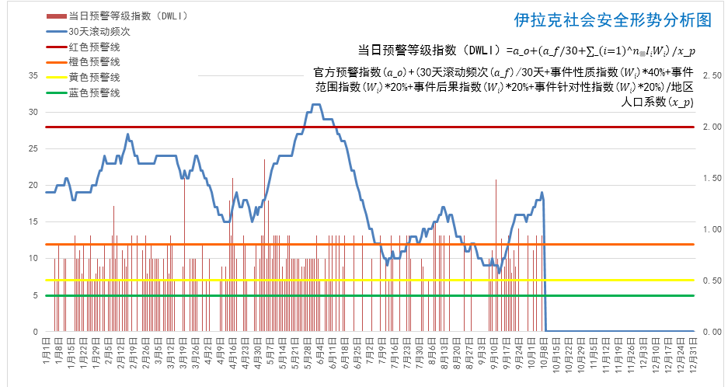

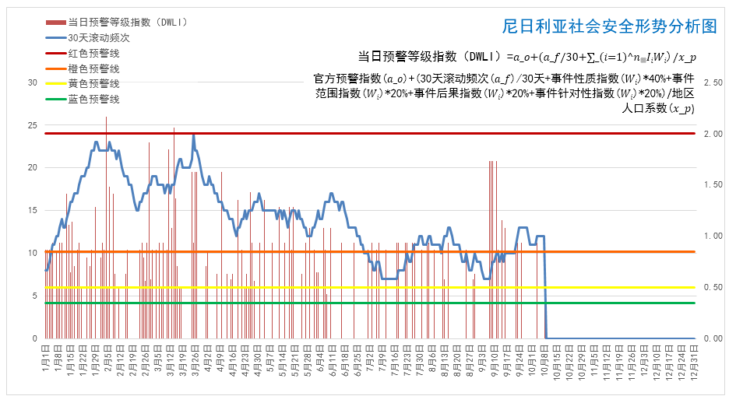

**备注：其他各国家安全事件曲线请参阅信息平台中具体内容。**